# Отчёт по лабораторной работе №5

Кочуров Арсений Владимирович

28 Апреля 2021

РУДН, Москва, Россия

1/7

# Отчет по лабораторной работе №5

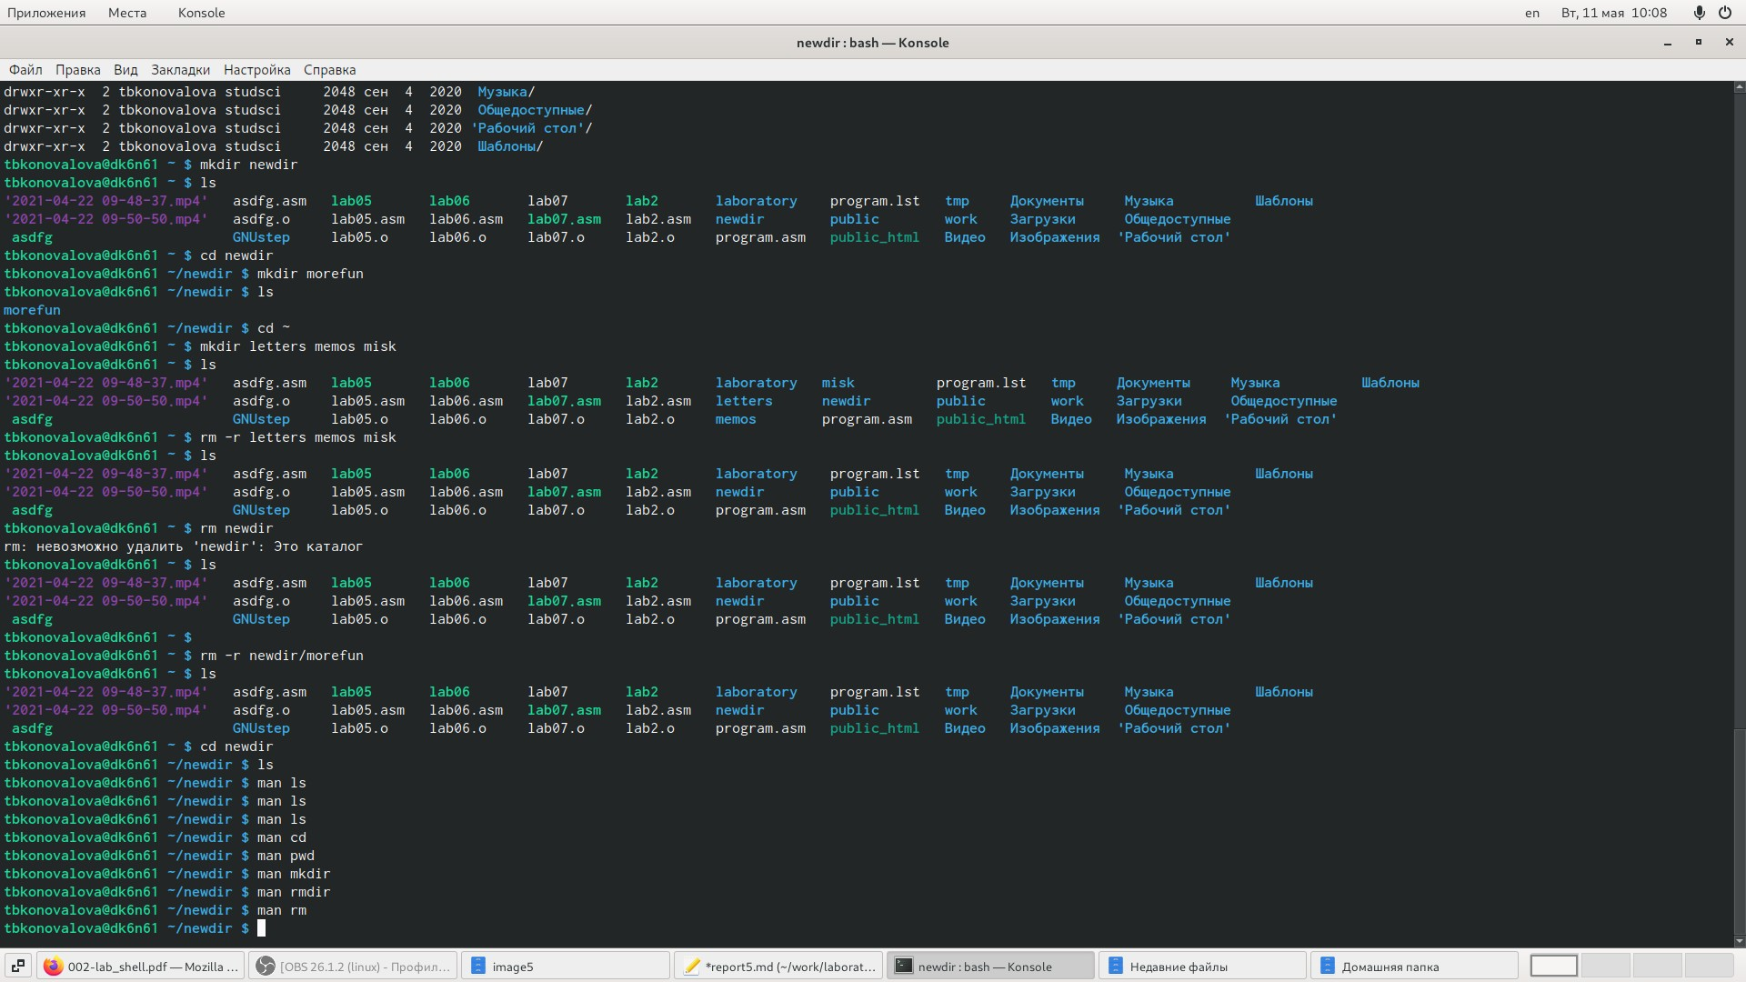Используя команду man для следующих команд: cd, pwd, mkdir, rmdir, rm, просматривал описание соответствующих команд

Основные команды в Linux

Figure 1: Команды для man

2/7

1. -L, –logical - не разыменовывать символические ссылки. Если путь содержит ссылки, то выводить их без преобразования в исходный путь;

Команды pwd

1. -P, –physical - преобразовывать символические ссылки в исходные имена. Если путь содержит данные ссылки, то они будут преобразованы в названия исходных директорий (на которые они указаны).
2. –help - показать справку по команде pwd;
3. 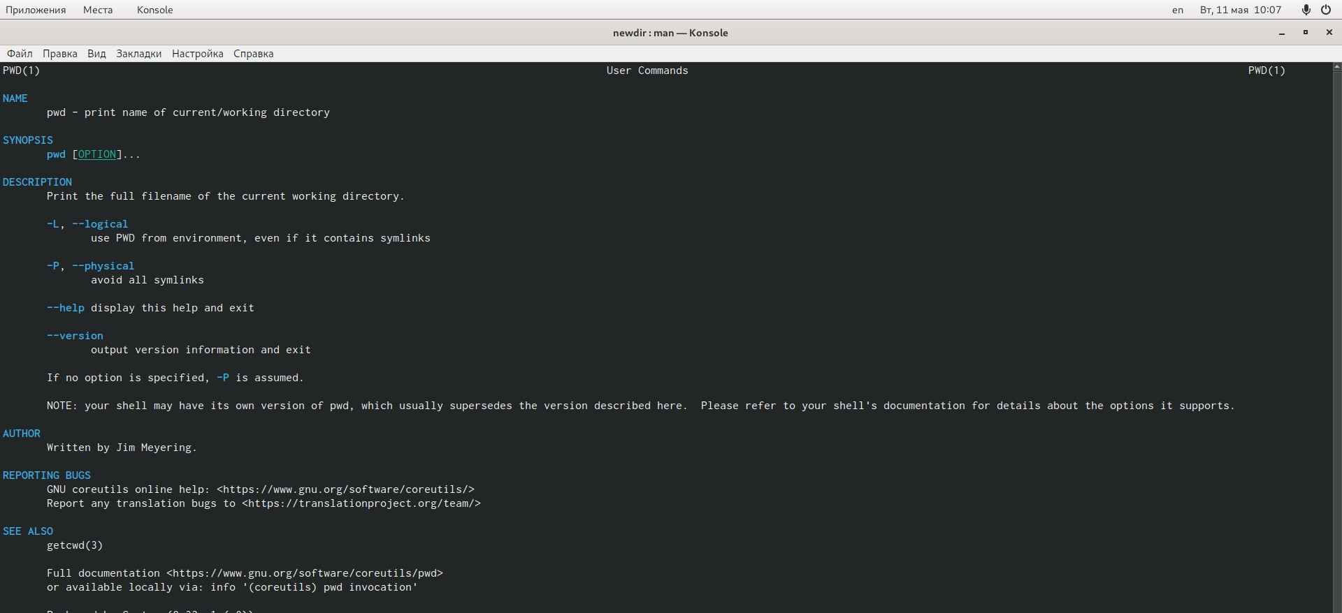–version - показать версию утилиты pwd.

3/7

1. -m,–mode=MODE - устанавливает права доступа для создаваемой директории. Синтаксис MODE такой же как у команды chmod;

Команды mkdir

1. -p,–parents - создаёт все директории, которые указаны внутри пути (если директория существует, сообщение об этом не выводится);
2. -v, –verbose - выводит сообщение о каждой создаваемой директории;
3. -z - устанавливает контекст SELinux для создаваемой директории по умолчанию;
4. –context[=CTX] - устанавливает контекст SELinux для создаваемой директории в значение CTX;
5. –help - показывает справку по команде mkdir;
6. 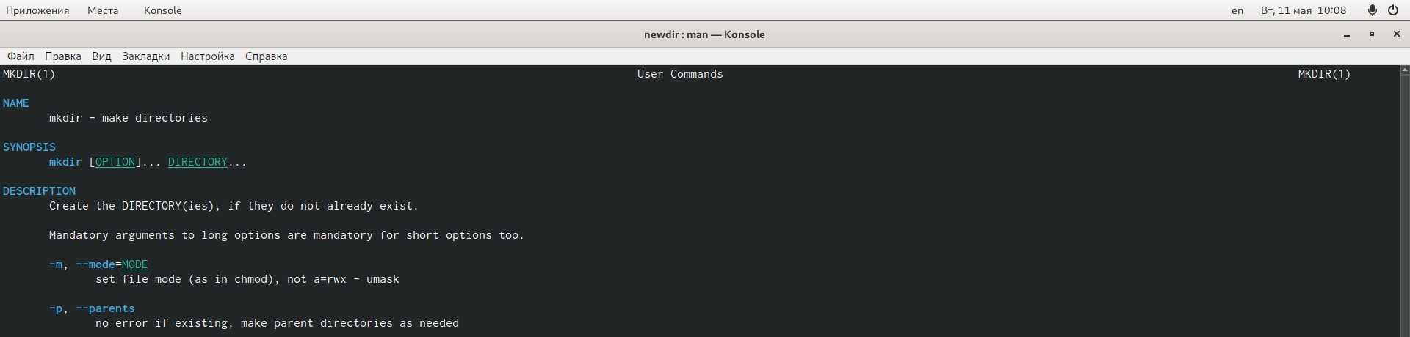–version - показывает версию утилиты mkdir.

4/7

1. –ignore-fail-on-non-empty - игнорировать директории, которые содержат в себе файлы;

Команды rmdir

1. -p, –parents - в этой опции каждый аргумент каталога обрабатывается как путь, из которого будут удалены все компоненты, если они уже пусты, начиная с последнего компонента;
2. -v, –verbose - отображение подробной информациидля каждого обрабатываемого каталога;
3. –help - показать справку по команде rmdir;
4. 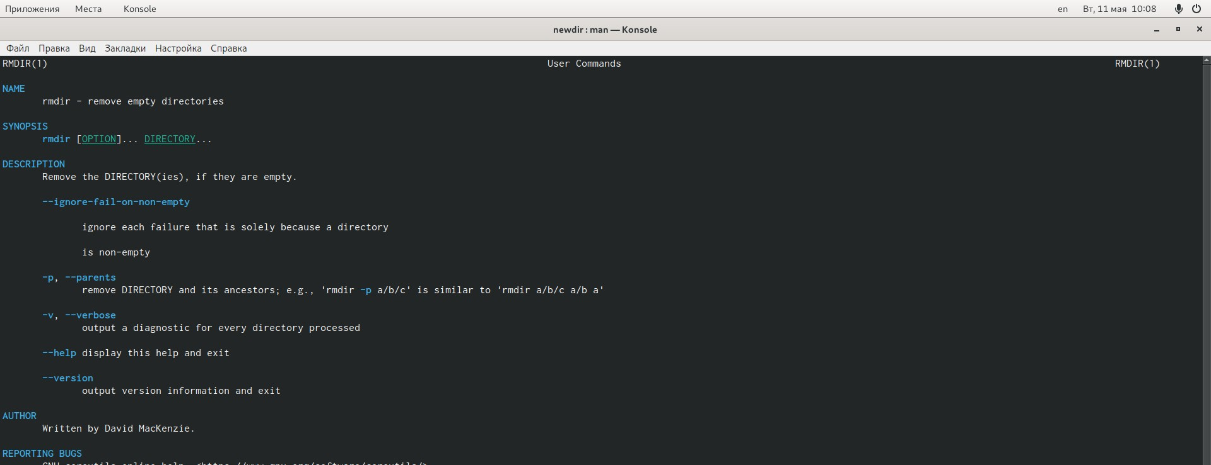–version - показать версию утилиты rmdir.

5/7

1. -f, –force - игнорировать несуществующие файлы и аргументы. Никогда не выдавать запросы на подтверждение удаления;

Команды rm

1. -i - выводить запрос на подтверждение удаления каждого файла;
2. -I - выдать один запрос на подтверждение удаления всех файлов, если удаляется больше трех файлов или используется рекурсивное удаление. Опция применяется, как более «щадящая» версия опции –i;
3. –interactive[=WHEN] - вместо WHEN можно использовать:never — никогда не выдавать запросы на подтверждение удаления, once — выводить запрос один раз (аналог опции -I). always —выводить запрос всегда (аналог опции -i).Если значение КОГДА не задано, то используется always;
4. –one-file-system - во время рекурсивного удаления пропускать директории, которые находятся на других файловых системах;
5. –no-preserve-root - если в качестве директории для удаления 6/7

Приобрел практические навыки взаимодействия пользователя с системой посредством командной строки.

Выводы

7/7

# Спасибо за внимание!